AOL Computational Physics - Kelompok 5 LA95

* Jevon Geraldo S. - 2702307152
* Christian Gavriel E.H - 2702266064
* Michael Ivan Santoso – 2702300120

Laptop ASUS TUF A15 FA507RC with 200W charger

Indonesian standard voltage is 230V with a **standard frequency of 50 Hz**.

Input: 100-240 V ~2.5A 50-60Hz

**Output: 20V === 10A**

**Rated Voltage Level: 1000 volt**

**Parasitic Resistor = 0.01 ohm**

**Vpeak = Voutput x √2 = 20 x √2 = 28.28V**

**R = V / I = 20 / 10 = 2 ohm**

Circuit yang digunakan:

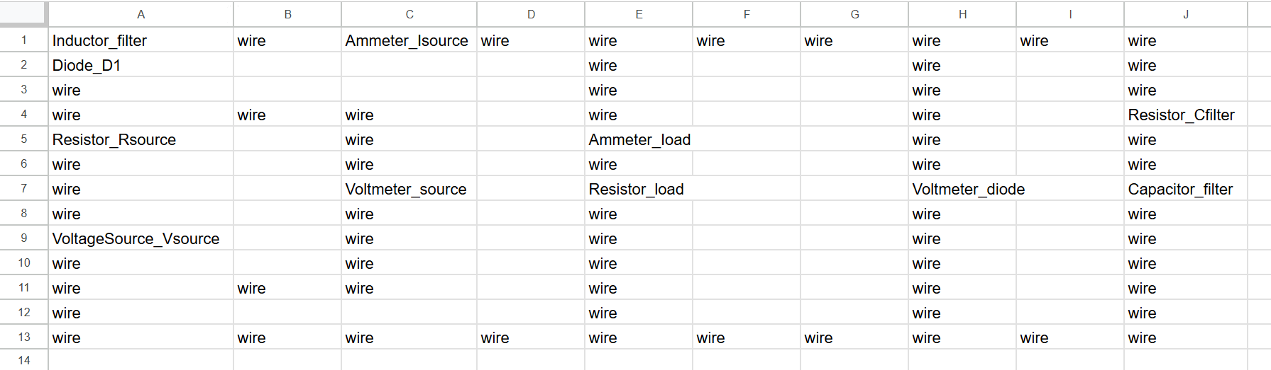

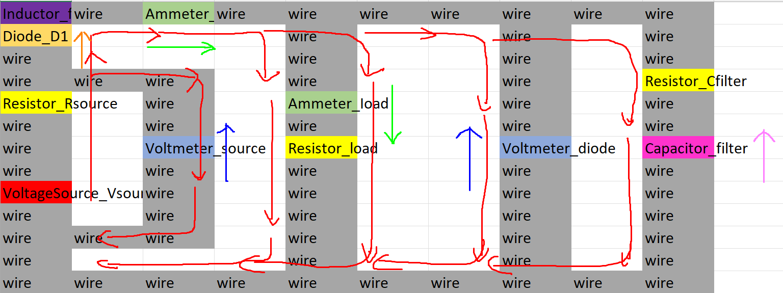

Source: notion computational physics

Gambar diatas menunjukkan arah aliran arus listrik dan bagaimana positive polarity/direction dari komponen lainnya. Untuk diode dan ammeter akan searah dengan arus, sedangkan voltmeter dan capacitor akan berlawanan arah.

* Dengan capacitor = 1e-05 (default) dan induktor = 0.001 (default)

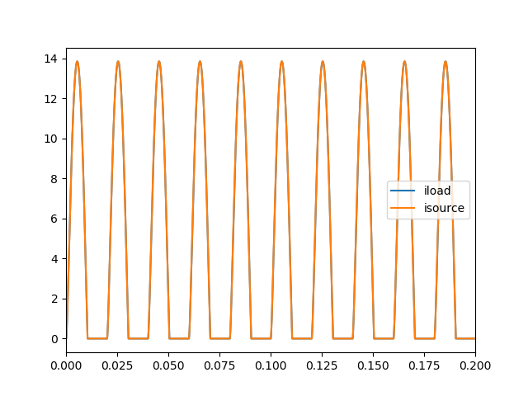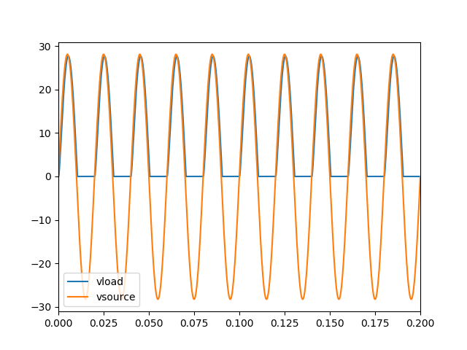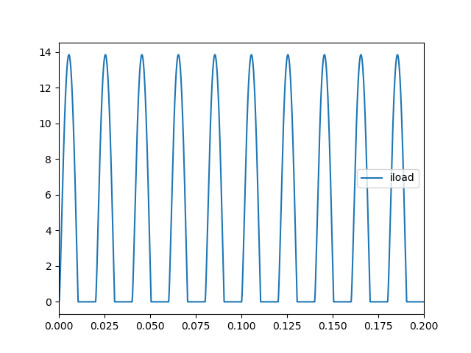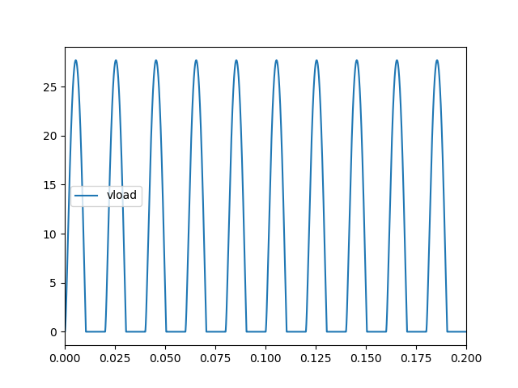

Terlihat pada grafik iload dan vload yang masih belum stabil karena kapasitas kapasitor masih terlalu kecil sehingga harus dinaikkan

* Dengan capacitor = 0.01 dan induktor = 0.001 (default)

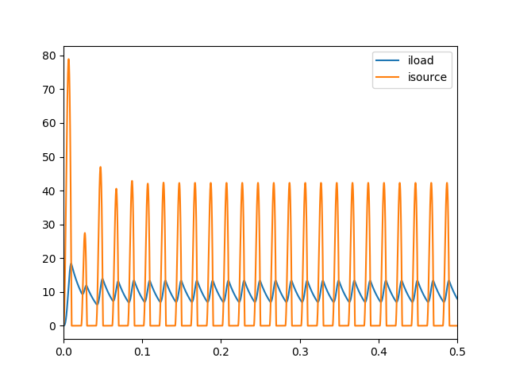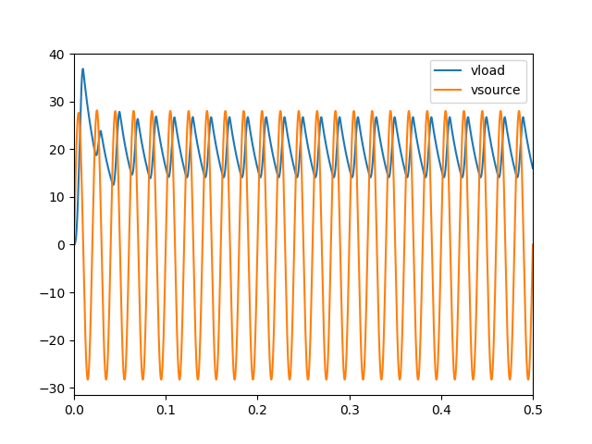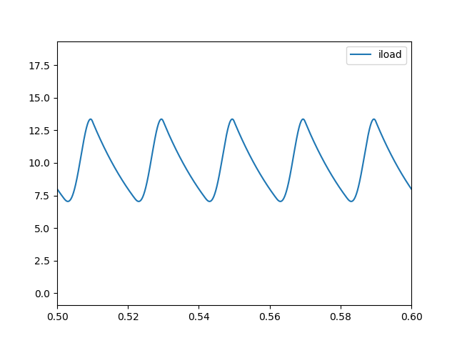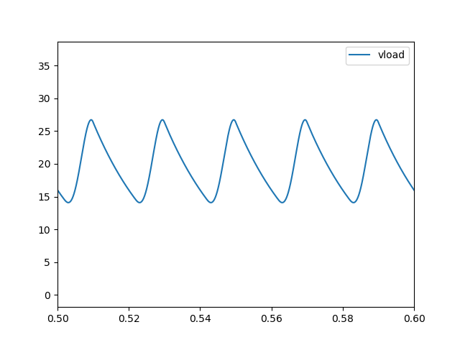

Efek kapasitor yang ditingkatkan akan membuat iload dan vload lebih stabil tapi lebih turun sedikit serta akan membuat adanya fluktuasi di awal pada isource. Namun load dan vload ini masih belum stabil sehingga perlu meningkatkan kapasitor lagi

* Dengan capacitor = 0.4 dan induktor = 0.001 (default)

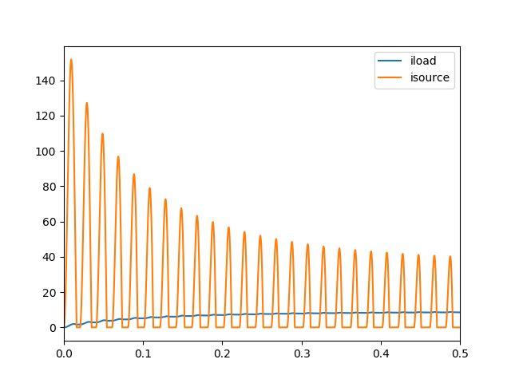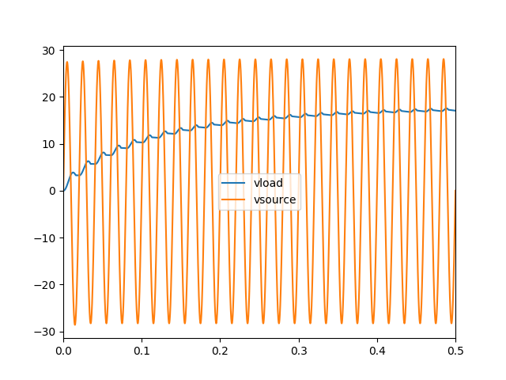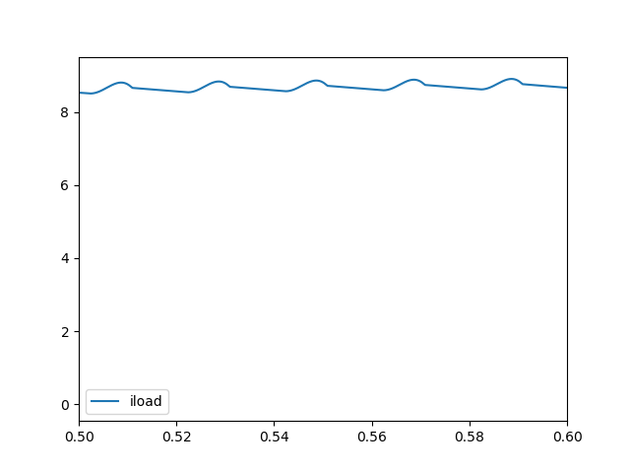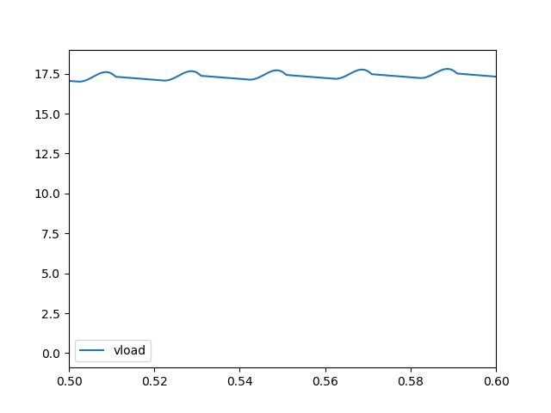

Iload dan vload sudah cukup stabil namun nilainya malah menjadi dibawah target. Solusi untuk hal ini adalah dengan mengecilkan induktor agar arus dan tegangan yang masuk makin besar, meski fluktuasi awal pada isource juga akan meningkat.

* Dengan capacitor = 0.4 dan induktor = 0.000475

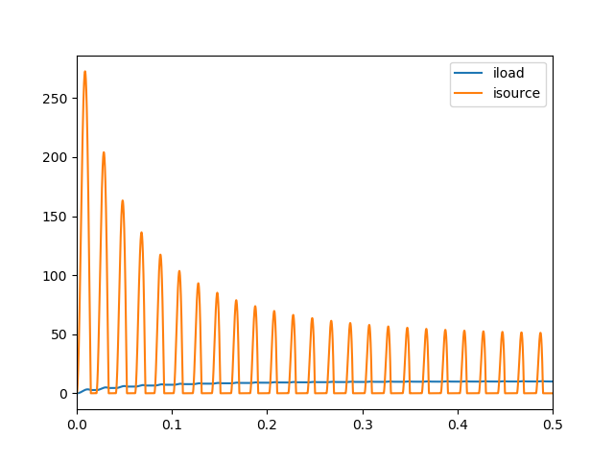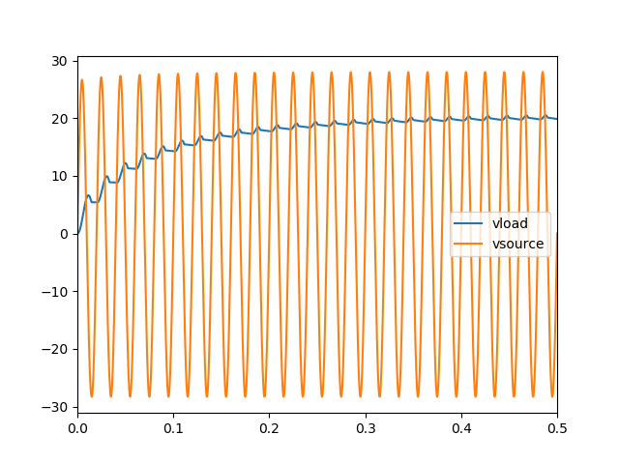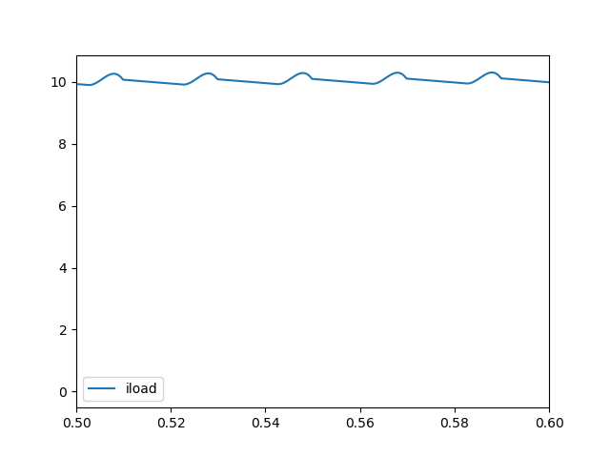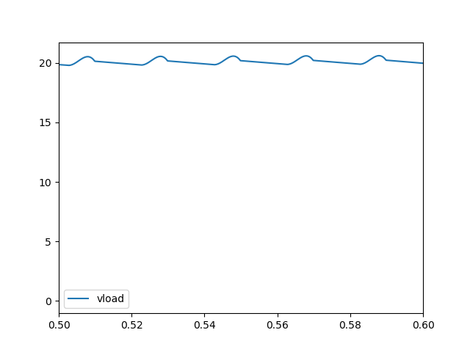

Pada grafik terlihat jika induktor ini lebih sensitif terhadap perubahan nilainya tidak seperti kapasitor sehingga dengan mengecilkannya sedikit sudah membuat arus iload dan tegangan vload menjadi stabil sesuai target yaitu 10A dan 20V. Meski fluktuasi isource meningkat dari yang sebelumnya 150A menjadi 250+A, hal ini tidak masalah karena yang menjadi prioritas utama adalah output arus dan tegangan yang sesuai dengan target spesifikasi perangkat.

Dari percobaan di atas, didapat hasil bahwa nilai komponen yang sesuai dengan adapter charger laptop ASUS TUF A15 FA507RC dengan nilai output 20V === 10A adalah resistor 2 ohm, kapasitor 0.4F, dan induktor 0.000475H. Selain itu terbukti pula bahwa nilai kapasitor dan induktor berpengaruh terhadap arus dan tegangan. Membesarkan kapasitor akan menstabilkan dan menurunkan iload dan vload tapi menciptakan fluktuasi awal pada isource sedangkan membesarkan induktor akan membuat arus listrik yang masuk semakin kecil sehingga iload dan vload akan menurun tapi fluktuasi awal pada isource juga akan berkurang.